2014年10月高等教育自学考试
小学数学教学研究试卷
(课程代码03330)
本试卷满分100分，考试时间l50分钟。
1．本卷所有试题必须在答题卡上作答。答在试卷上无效。试卷空白处和背面均可作草稿纸。
3，第二部分为非选择题。必须注明大、小题号，使用O．5毫米黑色字迹签字笔作答。
一、判断选择题(本大题共l0小题，每小题l分。共l0分)
判断下列每小题的正误，正确的将答题卡上该小题的“[A]”涂黑，错误的将“[B]”涂黑。
1．I978年2月颁布的《全日制十年制学校小学数学教学大纲(试行草案)》明确将小学算
术改为统一的数学。
2．迁移都是积极的，而思维定势都是消极的。
3．现行小学数学教材的编辑方式是直线式。[本科目答案页面导航：http://zk.ikaoti.cn/zikao.htm]
4．归纳法得到的结论不一定是正确的。
5．认知发展是心理发展中最为重要的部分。
6．少年儿童智力发展的前运算阶段能借助逻辑推理进行转换。
7．积极的思维态度、科学的思维方式、强烈的思维内驱力和密集的脑力当量等数学学科品
格不能有效地用于培养下一代，使之具有发展社会所需要的人的良好品质。
8．从认知心理学的角度看，所谓灵活性系指解题途径的多样化。
9．数学心智技能等同于数学动作技能。
10．数学问题构成的三要素是条件、目标和运算。
二、多项选择题(本大题共5小题，每小题2分．共10分)
在每小题列出的五个备选项中至少有两个是符合题目要求的。请将其选出并将“答题
11．日本的学者大桥正夫认为数学解题能力包括
A.数理性的领会能力
B.计算能力
C.思维能力
D.概括能力
E．推理能力
12．对常规问题而言，其解题规则一般有
A.公式规则
B.公理
C.恒等式规则
D.定理规则
E．定义规则
13．小学生所特有的数学思维水平基本上是属于
A.第一级水平
B.第二级水平
C.第三级水平
D.第四级水平
E．第五级水平
14．依据基本的心理过程可将智力活动方式分为
A.定向方式
B.知觉方式
C.控制方式
D.记忆方式
E．思维方式
15．奥苏伯尔的解题结构模式为
A.呈现问题情境
B.明确问题的目标和已知条件
C.实行解法
D.填补空隙过程
E．解答之后的检验
三、填空题(本大题共5小题，每小题2分，共10分)
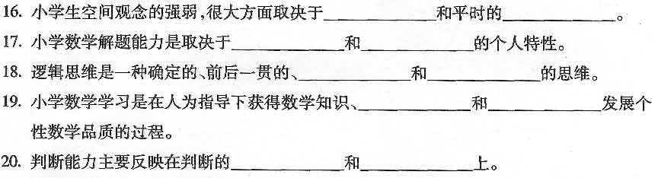
四、名词解释题(本大题共5小题，每小题4分，共20分)
21．认知发展
22．同化
23．顿悟式
24．数学非常规问题
25．类比法
五、简答题(本大题共5小题，每小题6分，共30分)
26．简述映射反演的含义和一般模式。
27．简述直觉的三个特性。
28．简述不可能问题的含义和特征。
29．简述数学学科积极的思维态度主要表现在哪些方面。
30．简述数学认知技能的具体表现。
六、论述题(本大题共2小题，每小题l0分，共20分)
31．试举例说明您对数学学科的三个基本特点的理解。
32．试举例说明小学数学解题的几个阶段。

